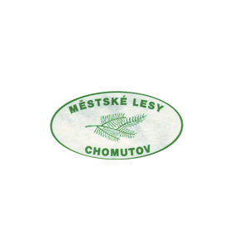 | Městské lesy Chomutov, příspěvková organizace
Hora Svatého Šebestiána č. 90
PSČ 43182 Hora Svatého Šebestiána
IČO: 46790080, DIČ: CZ46790080
Tel: 474695102

OBJEDNÁVKA

Objednávka číslo | Vyřizuje | TELEFON
Ver0025/2023 | Radek Vernar | 474 695 102

DODAVATEL
NEJEDLÝ s.r.o.
Nádražní 481/31
671 72 Miroslav
IČ: 26927110 DIČ: CZ26927110

PŘESNÝ POPIS OBJEDNÁVKY (SLUŽBY)
Dobrý den,

objednáváme u Vás pneu 500/50-20 Flotation 331 PR16 149A8/145B TL – ALIANCE v množství 9 ks s poštovným a balným. Cena jedné pneu je 16 960,57 Kč.

Fakturační adresa:
Městské lesy Chomutov, p. o.
Hora Sv. Šebestiána 90
431 82 Hora Sv. Šebestiána

Na faktuře prosím uvádějte číslo objednávky: Ver0025/2023
DOHODNUTÁ CENA | DOHODNUTÝ TERMÍN DODÁNÍ
Do 155 000 Kč s DPH | Do 15.12.2023

VYSTAVIL  (datum, jméno, razítko, podpis) | SPRÁVCE ROZPOČTU  (jméno, podpis) | PŘÍKAZCE OPERACE  (jméno, podpis)
01. 12. 2023  Ing. Radek Vernar | Ing. Eva Martincová  ekonom | Petr Markes  ředitel

UPOZORNĚNÍ – u daňového dokladu požadujeme splatnost minimálně 15 dní.

